Le sacrement du frère
16 mars, en tant que personnel non essentiel, les aumôniers ne peuvent plus faire de permanence au CFA.
18 mars, déjà le 1er appel pour une urgence. Quelqu’un a besoin de soutien.
Pour pouvoir répondre aux futures demandes, je me devais d’être « clean », par conséquent, j’ai pris la décision de vivre un confinement complet pour être « en état » de demeurer au service du frère.
Paradoxalement, je n’ai jamais été autant au cœur du monde, qu’à ce moment-là. Je n’ai jamais quitté le CFA, car les demandes ont continué. Sur mon natel personnel, par la ligne téléphonique d’urgences mise en place. Je me suis sentie là où le Christ m’appelait à être : au milieu de ceux qui se sont sentis plus que jamais en détresse, seuls.
Jusqu’au COVID, il m’était souvent arrivé d’hésiter à donner mon numéro de téléphone.
Mon téléphone privé est aussi mon téléphone professionnel. C’était avant …Maintenant, je le donne sans tergiverser. Avec plus d’une soixantaine de numéros de requérants, j’ai fait de l’aumônerie WhatsApp à échelle suisse et même internationale. J’ai même changé mes habitudes de vie car c’est le soir … 23h, 1h et 2h du matin que les requérants d’asile, ou les statutaires avaient besoin de lien, d’une bulle d’air. Confinés eux aussi, assaillis par mil préoccupations, cette situation a rendu la vie plus déprimante, les séparations encore plus douloureuses, les réponses négatives et les attentes de décision encore plus désespérantes. Jamais offert autant de mouchoirs pour essuyer des larmes. Jamais été aussi frustrée de ne pas pouvoir faire un geste de compassion.
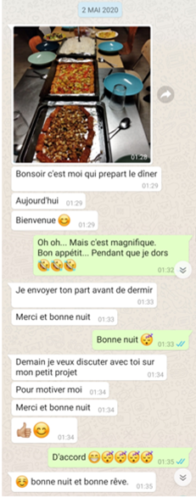
Mais le plus extraordinaire reste le nombre de fleurs, de jolies images, de chansons et de multiples smileys que tous ces migrants m’ont envoyé. Des messages avec chaque fois les mêmes demandes : Comment allez-vous ? Comment ça va votre famille ? Faites attention à vous. Vous me manquez. J’espère vous revoir bientôt.
Des messages venus du canton, de toute la Suisse, mais aussi de ceux qui ont dû repartir … de l’Iraq, d’Espagne, de Serbie, du Venezuela, de Gambie. Oui, ce sont eux qui m’ont portée, encouragée, réjouis le cœur. Ce sont eux qui ont été le sacrement du frère pour moi.
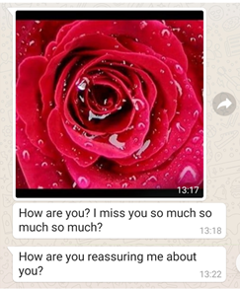 Manuela

